Жарқын Ақтілек

7 Есеп Үлкен деректер жиынтығының ішінде шағын ауытқулардың жалпы модель нәтижелеріне қалай әсер ететінін зеттеңіз. мұндай әсерлердің тұрақтылығы мен өзгеруі

import numpy as np

import matplotlib.pyplot as plt

from sklearn.linear_model import LinearRegression

from sklearn.metrics import mean_squared_error

# Деректер жиынтығын жасау

np.random.seed(42)

X = 10 * np.random.rand(1000, 1) # 1000 мән

y = 5 * X + 3 + np.random.randn(1000, 1) * 2 # Нақты мәндер

# Модельді үйрету

model = LinearRegression()

model.fit(X, y)

y_pred = model.predict(X)

original_mse = mean_squared_error(y, y_pred)

# Шағын ауытқулар енгізу

X_noisy = X.copy()

X_noisy[:50] += np.random.randn(50, 1) * 5 # 50 мәнге үлкенірек ауытқу енгізу

y_noisy = y.copy()

y_noisy[:50] += np.random.randn(50, 1) * 5

# Жаңа модельді үйрету

model_noisy = LinearRegression()

model_noisy.fit(X_noisy, y_noisy)

y_noisy_pred = model_noisy.predict(X_noisy)

noisy_mse = mean_squared_error(y_noisy, y_noisy_pred)

# Нәтижелерді салыстыру

print(f"Түпнұсқа деректер бойынша MSE: {original_mse:.4f}")

print(f"Ауытқыған деректер бойынша MSE: {noisy_mse:.4f}")

# График арқылы көрсету

plt.figure(figsize=(10, 5))

plt.scatter(X, y, color='blue', alpha=0.3, label='Нақты деректер')

plt.scatter(X_noisy[:50], y_noisy[:50], color='red', alpha=0.6, label='Ауытқыған деректер')

plt.plot(X, y_pred, color='green', label='Түпнұсқа модель')

plt.plot(X, model_noisy.predict(X), color='purple', linestyle='dashed', label='Ауытқыған модель')

plt.legend()

plt.xlabel("X")

plt.ylabel("y")

plt.title("Модель нәтижелеріне ауытқулардың әсері")

plt.show()

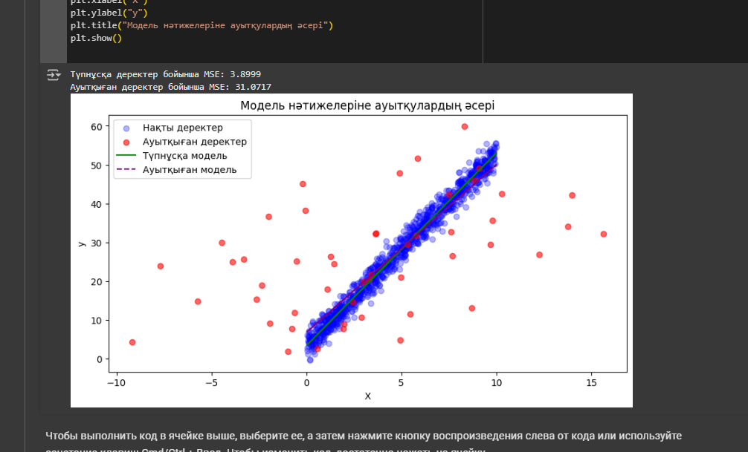

8 Есеп Гаусс үлестірімінен ауытқулары бар деретер жиынтығының модельдің дәлдігін тексер

import numpy as np

import matplotlib.pyplot as plt

from sklearn.linear_model import LinearRegression

from sklearn.metrics import mean_squared_error, r2_score

# Деректерді генерациялау

np.random.seed(42)

X = np.random.normal(loc=50, scale=10, size=(100, 1)) # Гаусс үлестірімі

Y = 3 * X + 7 + np.random.normal(loc=0, scale=5, size=(100, 1)) # Негізгі заңдылық

# Ауытқулар қосу (outliers)

outliers_X = np.random.uniform(20, 80, size=(10, 1))

outliers_Y = np.random.uniform(100, 200, size=(10, 1))

X_with_outliers = np.vstack((X, outliers_X))

Y_with_outliers = np.vstack((Y, outliers_Y))

# Модельді құру және үйрету

model = LinearRegression()

model.fit(X_with_outliers, Y_with_outliers)

# Болжам жасау

Y_pred = model.predict(X_with_outliers)

# Модельді бағалау

mse = mean_squared_error(Y_with_outliers, Y_pred)

r2 = r2_score(Y_with_outliers, Y_pred)

print(f"MSE: {mse:.2f}")

print(f"R² Score: {r2:.2f}")

# Нәтижені визуализациялау

plt.scatter(X_with_outliers, Y_with_outliers, label='Деректер (ауытқулармен)', alpha=0.7)

plt.plot(X_with_outliers, Y_pred, color='red', label='Регрессия сызығы')

plt.xlabel('X')

plt.ylabel('Y')

plt.legend()

plt.title('Гаусс үлестірімі және ауытқулары бар деректер')

plt.show()

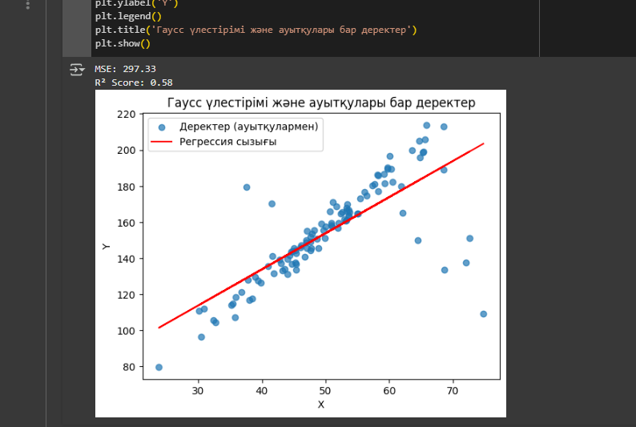

9 Есеп Әртүрлі қолданушылардан алынған деректердің біркелкі болмауы модельдің нәтижелеріне қалай әсер ететінін талда

import numpy as np

import pandas as pd

from sklearn.linear_model import LinearRegression

from sklearn.metrics import mean_absolute_error

# Біркелкі емес деректер жасау

data = {

"user": ["A", "B", "C", "D", "E"], # Бұл баған сандық емес

"feature1": [10, 200, np.nan, 40, 50], # NaN мәні бар

"feature2": [1, 2, 3, 4, 100], # Аномалды мән бар

"target": [15, 210, 30, 45, 55]

}

df = pd.DataFrame(data)

# Тек сандық бағандарды алу және NaN мәндерді толтыру

df_numeric = df.select_dtypes(include=[np.number])

df[df_numeric.columns] = df_numeric.fillna(df_numeric.mean())

# Фичаларды (ерекшеліктерді) және мақсатты мәнді бөлу

X = df[["feature1", "feature2"]]

y = df["target"]

# Модельді үйрету

model = LinearRegression()

model.fit(X, y)

# Болжам жасау

y_pred = model.predict(X)

# Қателікті өлшеу

mae = mean_absolute_error(y, y_pred)

print(f"Болжам нәтижелері: {y_pred}")

print(f"Орташа абсолютті қате (MAE): {mae}")

